## תרגיל 1

1. מטרת התרגיל – ללמוד סביבת פיתוח ולתכנת HTML בסיסי
2. התרגיל הינו פיתוח דף HTML המכיל ממשק של מחשבון
3. ליצירת המחשבון יש להשתמש במבנה של floating div והגדרות עיצוב ע"י embedded style
4. יש להגיש את התרגיל בסביבת MTW :

* GIt repository (יש לפתוח ריפו לכל סטודנט)
* Git Pages
* MoreThanWallet.com Gallery

להזכירכם , הסבר על הגשה זו ניתן למצוא ב:

https://www.morethanwallet.com/appStore/gettingStarted

הגשה ביחידים בלבד!

**Code examples:**

* Embedded style (and style rules):

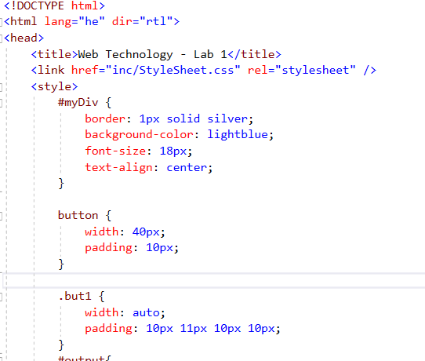

* Selectors:
  + Id (#myDiv)
  + Tag element (div, button etc)
  + Class (.myClass, .but1)
* Floating divs model (example of 2 row):

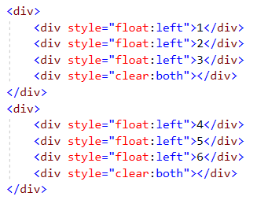

* How to center div:

